PODER EJECUTIVO
SECRETARIA DE GOBERNACION

NOTA Aclaratoria al Anexo Técnico del Convenio de Coordinación y Adhesión que celebran la Secretaría de Gobernación y la Ciudad de México, que tiene por objeto el otorgamiento de subsidio para el Proyecto AVGM/CDMX/AC04/FGJ/088, publicado el 27 de junio de 2024.

Al margen un sello con el Escudo Nacional, que dice: Estados Unidos Mexicanos.- GOBERNACIÓN.- Secretaría de Gobernación.- Comisión Nacional para Prevenir y Erradicar la Violencia contra las Mujeres.
NOTA ACLARATORIA al Anexo Técnico del Convenio de Coordinación y Adhesión que celebran la Secretaría de Gobernación y el Gobierno de la Ciudad de México, que tiene por objeto el otorgamiento de subsidio para el Proyecto AVGM/CDMX/AC04/FGJ/088, de conformidad a la Cláusula Vigésima Primera del Convenio de Coordinación y Adhesión, así como a los numerales Vigésimo segundo, Vigésimo cuarto, Vigésimo Sexto incisos e) y h) y Trigésimo Octavo de los Lineamientos para la Obtención y Aplicación de recursos destinados a las acciones de coadyuvancia para la Declaratoria de Alerta de Violencia de Género contra las Mujeres en estados y Municipios, para el ejercicio fiscal 2024.
CONSIDERANDO
Antecedentes
Con fecha 27 de junio del 2024 se publicó en el Diario Oficial de la Federación (DOF) el Convenio de Coordinación y Adhesión que celebran la Secretaría de Gobernación y el Gobierno de la Ciudad de México, que tiene por objeto el otorgamiento de subsidio para el Proyecto AVGM/CDMX/AC04/FGJ/088, que permita dar cumplimiento a la aplicación de recursos destinados a las acciones de coadyuvancia para las declaratorias de Alerta de Violencia de Género contra las Mujeres en Estados y Municipios para el ejercicio fiscal 2024.
En fecha 31 de julio de 2024, el Comité Evaluador de Proyectos en la Segunda Sesión Extraordinaria aprobó las modificaciones al Anexo Técnico del Convenio de Coordinación y Adhesión, mediante el siguiente Acuerdo:
CEPCONAVIM/2SE/208/31072024. El Comité de Evaluación de Proyectos en términos de los numerales Vigésimo segundo, Vigésimo cuarto, Vigésimo sexto incisos e) y h) y Trigésimo Octavo de los Lineamientos aplicables, y por unanimidad de votos acuerda aprobar la modificación del Anexo Técnico del Proyecto AVGM/CDMX/AC04/FGJ/088, para la contratación de 3 Trabajaras Sociales, 4 Psicólogas, 1 Abogada del período comprendido del 16 de agosto al 29 de diciembre de 2024, así como la adquisición de un equipo de cómputo.
Por lo anterior, se solicita se realice la siguiente:
NOTA ACLARATORIA
DICE:
A. DATOS GENERALES
FECHA DE INICIO DEL PROYECTO:
16 de mayo de 2024
FECHA ESTIMADA DE CONCLUSIÓN QUE NO EXCEDA DEL 31 DE DICIEMBRE DE 2024
29 de diciembre de 2024

D.6 CRONOGRAMA DE ACTIVIDADES Y GASTO
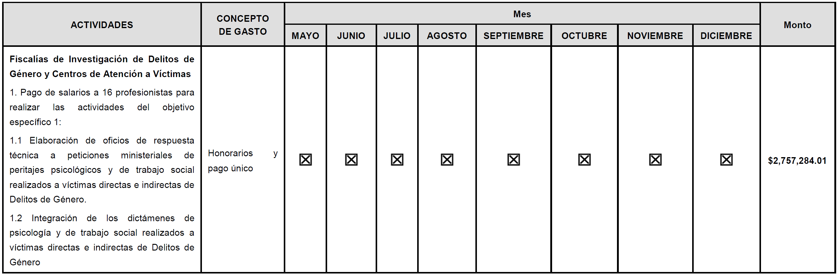
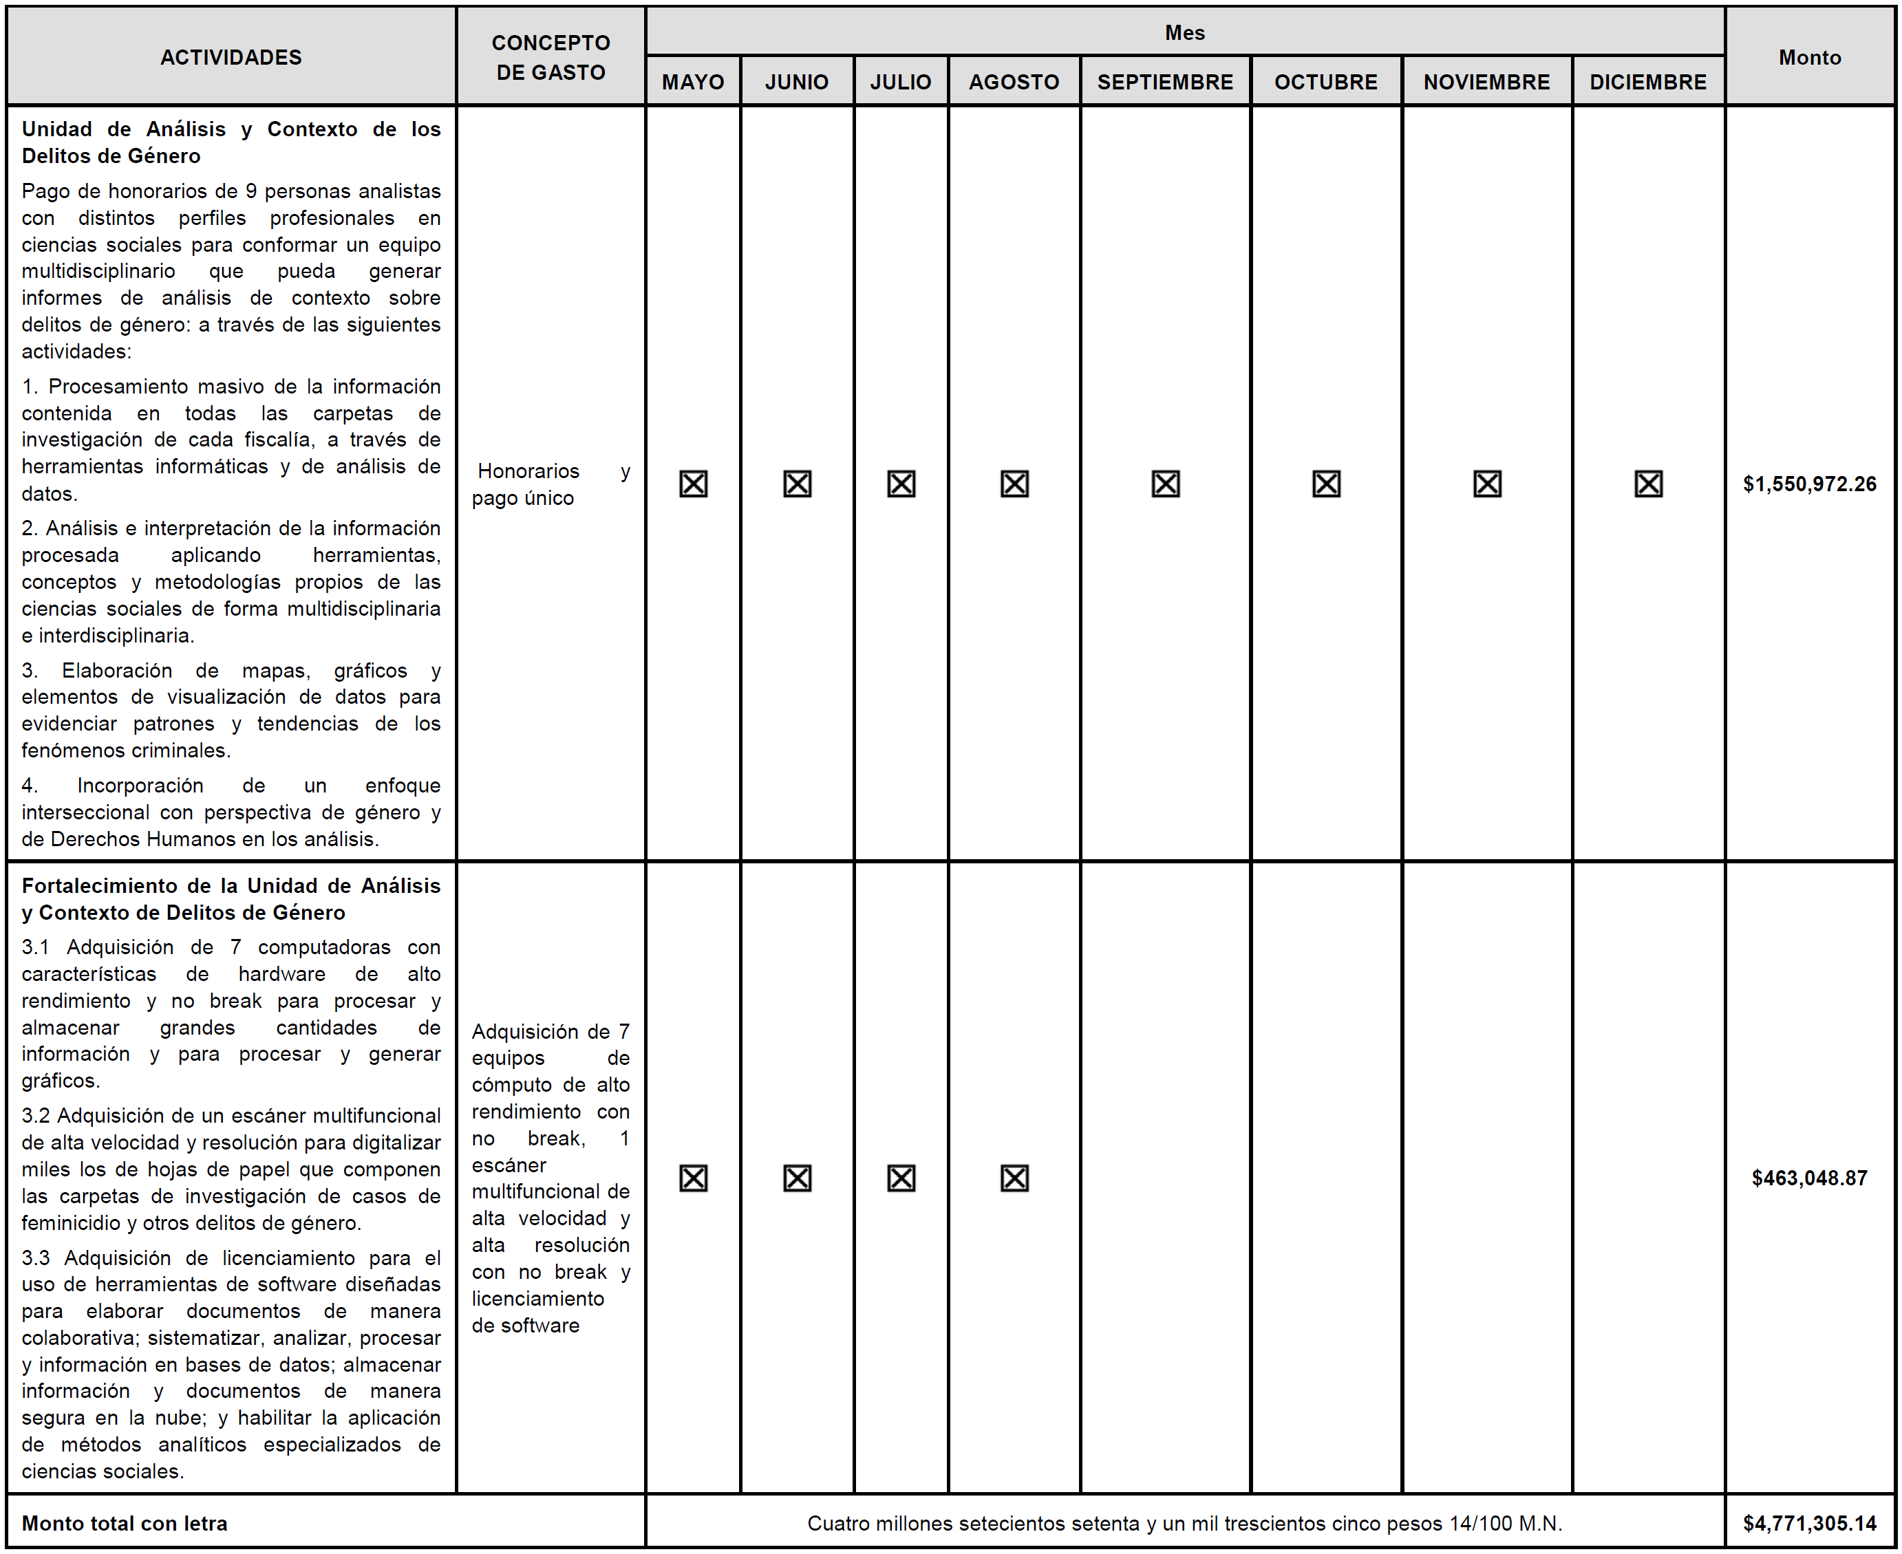

D.7 PERFIL Y EXPERIENCIA QUE DEBERÁ ACREDITAR LA O LAS PERSONAS FÍSICAS O MORALES QUE REALIZARÁN EL PROYECTO, DISTINTAS A AQUELLAS QUE SEAN SERVIDORAS PÚBLICAS, ASÍ COMO SUS ANTECEDENTES RESPECTO A LA ELABORACIÓN DE OTROS PROYECTOS EN OTRAS ENTIDADES FEDERATIVAS
D.7.1 TIPO DE PERFIL REQUERIDO:
ÁREAS DE ESPECIALIZACIÓN | AÑOS DE EXPERIENCIA MÍNIMA REQUERIDA | GRADO O NIVEL DE ESCOLARIDAD | NÚMERO DE PERSONAS A CONTRATAR
Ciencias Jurídicas | 1 año | Licenciatura | 1
Ciencias de la Salud | No aplica
Psicología | 1 año | Licenciatura | 13
Trabajo Social | 1 año | Licenciatura | 4
Otros Perfiles | 1 año | Licenciatura | 7
Total de Prestadores de Servicios a Contratar |  | 25

DEBE DECIR:
A. DATOS GENERALES
FECHA DE INICIO DEL PROYECTO:
01 de julio de 2024
FECHA ESTIMADA DE CONCLUSIÓN QUE NO EXCEDA DEL 31 DE DICIEMBRE DE 2024
29 de diciembre de 2024
D.6 CRONOGRAMA DE ACTIVIDADES Y GASTO
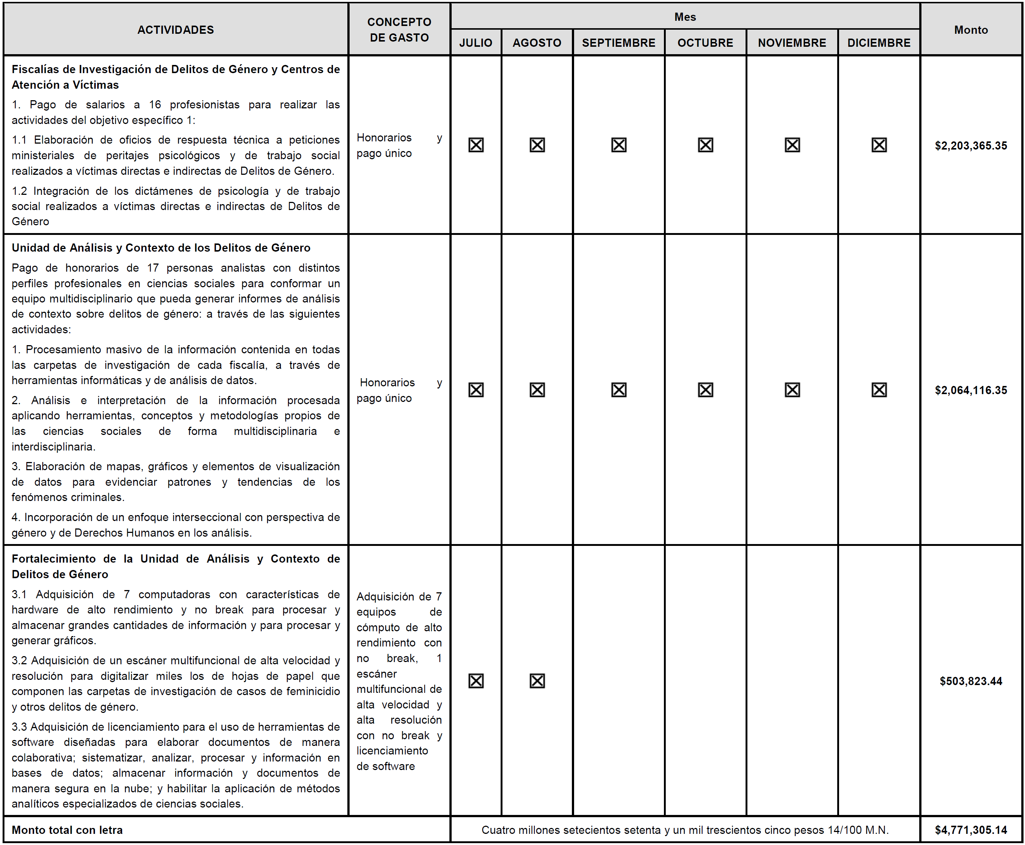

D.7 PERFIL Y EXPERIENCIA QUE DEBERÁ ACREDITAR LA O LAS PERSONAS FÍSICAS O MORALES QUE REALIZARÁN EL PROYECTO, DISTINTAS A AQUELLAS QUE SEAN SERVIDORAS PÚBLICAS, ASÍ COMO SUS ANTECEDENTES RESPECTO A LA ELABORACIÓN DE OTROS PROYECTOS EN OTRAS ENTIDADES FEDERATIVAS
D.7.1 TIPO DE PERFIL REQUERIDO:
ÁREAS DE ESPECIALIZACIÓN | AÑOS DE EXPERIENCIA MÍNIMA REQUERIDA | GRADO O NIVEL DE ESCOLARIDAD | NÚMERO DE PERSONAS A CONTRATAR
Ciencias Jurídicas | 1 año | Licenciatura | 2
Ciencias de la Salud | No aplica
Psicología | 1 año | Licenciatura | 17
Trabajo Social | 1 año | Licenciatura | 7
Otros Perfiles | 1 año | Licenciatura | 7
Total de Prestadores de Servicios a Contratar |  |  | 33

Lo anterior con fundamento en el artículo 3 fracción VI de la Ley del Diario Oficial de la Federación y Gacetas Gubernamentales, se solicita su publicación en el DOF.
Ciudad de México, a 31 de julio de 2024.- Presidenta del Comité de Evaluación de Proyectos y Coordinadora de Políticas Públicas para la Erradicación de la Violencia y Encargada de la Recepción y Atención de los Asuntos de la Comisión Nacional para Prevenir y Erradicar la Violencia contra las Mujeres, Sayda Yadira Blanco Morfín.- Rúbrica.- Secretaria Técnica del Comité de Evaluación de Proyectos y Coordinadora para la Articulación de Acciones para la Erradicación de la Violencia Feminicida, Susana Vanessa Otero González.- Rúbrica.

NOTA Aclaratoria al Anexo Técnico del Convenio de Coordinación y Adhesión que celebran la Secretaría de Gobernación y el Estado de Quintana Roo, que tiene por objeto el otorgamiento de subsidio para el Proyecto AVGM/QROO/AC01/SESESP/024, publicado el 28 de mayo de 2024.

Al margen un sello con el Escudo Nacional, que dice: Estados Unidos Mexicanos.- GOBERNACIÓN.- Secretaría de Gobernación.- Comisión Nacional para Prevenir y Erradicar la Violencia contra las Mujeres.
NOTA ACLARATORIA al Anexo Técnico del Convenio de Coordinación y Adhesión que celebran la Secretaría de Gobernación y el Estado Libre y Soberano de Quintana Roo, que tiene por objeto el otorgamiento de subsidio para el Proyecto AVGM/QROO/AC01/SESESP/024 de conformidad a la Cláusula Vigésima Primera del Convenio de Coordinación y Adhesión, así como a los numerales Vigésimo segundo, Vigésimo cuarto, Vigésimo Sexto incisos e) y h) y Trigésimo Octavo de los Lineamientos para la Obtención y Aplicación de recursos destinados a las acciones de coadyuvancia para la Declaratoria de Alerta de Violencia de Género contra las Mujeres en estados y Municipios, para el ejercicio fiscal 2024.
CONSIDERANDO
Antecedentes
Con fecha 28 de mayo del 2024 se publicó en el Diario Oficial de la Federación (DOF) el Convenio de Coordinación y Adhesión que celebran la Secretaría de Gobernación y el Estado Libre y Soberano de Quintana Roo, que tiene por objeto el otorgamiento de subsidio para el Proyecto AVGM/QROO/AC01/SESESP/024, que permita dar cumplimiento a la aplicación de recursos destinados a las acciones de coadyuvancia para las declaratorias de Alerta de Violencia de Género contra las Mujeres en Estados y Municipios para el ejercicio fiscal 2024.
En fecha 31 de julio de 2024, el Comité Evaluador de Proyectos en la Segunda Sesión Extraordinaria aprobó las modificaciones al Anexo Técnico del Convenio de Coordinación y Adhesión, mediante el siguiente Acuerdo:
CEPCONAVIM/2SE/210/31072024. El Comité de Evaluación de Proyectos en términos de los numerales Vigésimo segundo, Vigésimo cuarto, Vigésimo sexto incisos e) y h) y Trigésimo Octavo de los Lineamientos aplicables, y por unanimidad de votos acuerda aprobar la modificación del Anexo Técnico del Proyecto AVGM/QROO/AC01/SESESP/024, para dar inicio a las actividades en el mes de agosto de 2024
Por lo anterior, se solicita se realice la siguiente Nota Aclaratoria:
NOTA ACLARATORIA
DICE:
D.6 CRONOGRAMA DE ACTIVIDADES DE GASTO
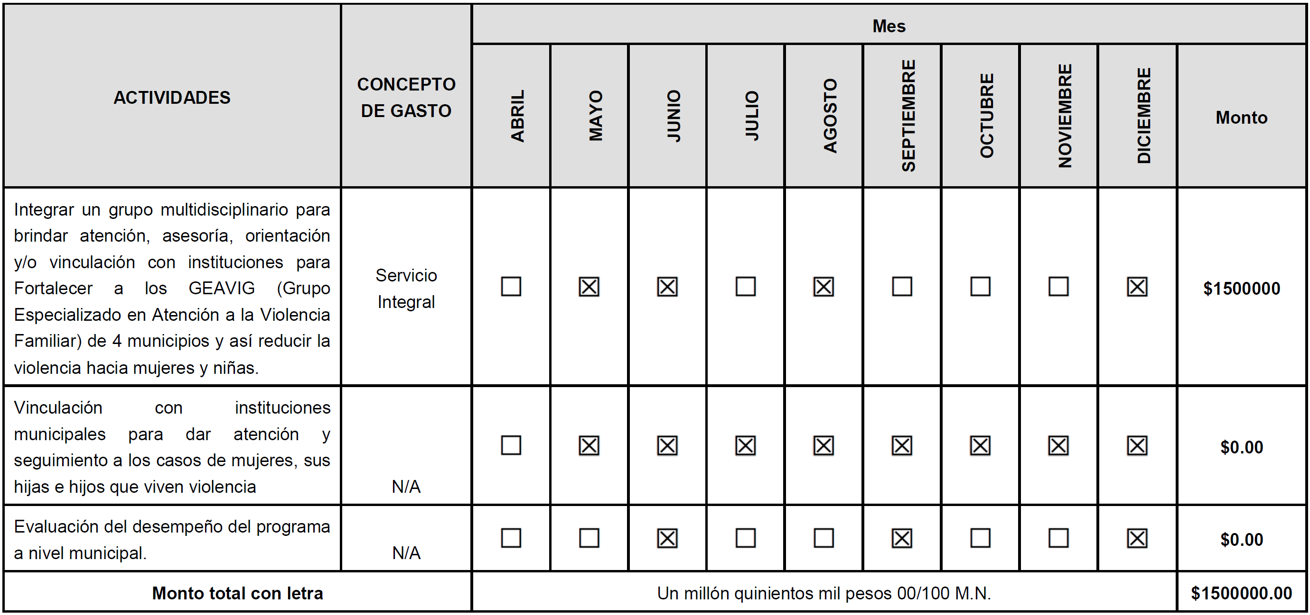

DEBE DECIR:
D.6 CRONOGRAMA DE ACTIVIDADES DE GASTO
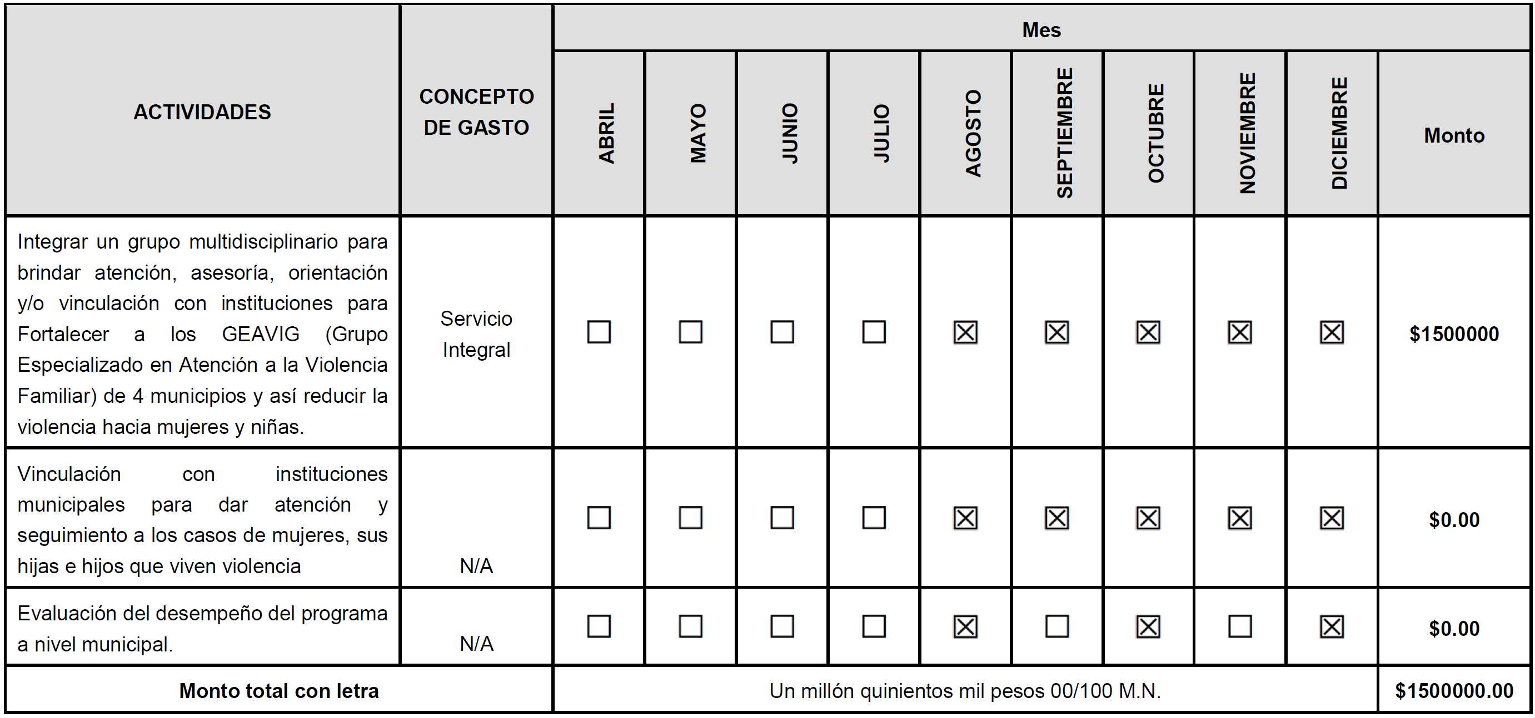

Lo anterior con fundamento en el artículo 3 fracción VI de la Ley del Diario Oficial de la Federación y Gacetas Gubernamentales, se solicita su publicación en el DOF.
Ciudad de México, a 28 de junio de 2024.- Presidenta del Comité de Evaluación de Proyectos y Coordinadora de Políticas Públicas para la Erradicación de la Violencia y Encargada de la Recepción y Atención de los Asuntos de la Comisión Nacional para Prevenir y Erradicar la Violencia contra las Mujeres, Sayda Yadira Blanco Morfín.- Rúbrica.- Secretaria Técnica del Comité de Evaluación de Proyectos y Coordinadora para la Articulación de Acciones para la Erradicación de la Violencia Feminicida, Susana Vanessa Otero González.- Rúbrica.

NOTA Aclaratoria al Anexo Técnico del Convenio de Coordinación y Adhesión que celebran la Secretaría de Gobernación y el Estado de Sonora, que tiene por objeto el otorgamiento de subsidio para el Proyecto AVGM/SON/AC01/ISM/057, publicado el 24 de junio de 2024.

Al margen un sello con el Escudo Nacional, que dice: Estados Unidos Mexicanos.- GOBERNACIÓN.- Secretaría de Gobernación.- Comisión Nacional para Prevenir y Erradicar la Violencia contra las Mujeres.
NOTA ACLARATORIA al Anexo Técnico del Convenio de Coordinación y Adhesión que celebran la Secretaría de Gobernación y el Estado Libre y Soberano de Sonora, que tiene por objeto el otorgamiento de subsidio para el Proyecto AVGM/SON/AC01/ISM/057 de conformidad a la Cláusula Vigésima Primera del Convenio de Coordinación y Adhesión, así como a los numerales Vigésimo segundo, Vigésimo cuarto, Vigésimo Sexto incisos e) y h) y Trigésimo Octavo de los Lineamientos para la Obtención y Aplicación de recursos destinados a las acciones de coadyuvancia para la Declaratoria de Alerta de Violencia de Género contra las Mujeres en estados y Municipios, para el ejercicio fiscal 2024.
CONSIDERANDO
Antecedentes
Con fecha 24 de junio del 2024 se publicó en el Diario Oficial de la Federación (DOF) el Convenio de Coordinación y Adhesión que celebran la Secretaría de Gobernación y el Estado Libre y Soberano de Sonora que tiene por objeto el otorgamiento de subsidio para el Proyecto AVGM/SON/AC01/ISM/057, que permita dar cumplimiento a la aplicación de recursos destinados a las acciones de coadyuvancia para las declaratorias de Alerta de Violencia de Género contra las Mujeres en Estados y Municipios para el ejercicio fiscal 2024.
En fecha 31 de julio de 2024, el Comité Evaluador de Proyectos en la Segunda Sesión Extraordinaria aprobó las modificaciones al Anexo Técnico del Convenio de Coordinación y Adhesión, mediante el siguiente Acuerdo:
CEPCONAVIM/2SE/211/31072024. El Comité de Evaluación de Proyectos en términos de los numerales Vigésimo segundo, Vigésimo cuarto, Vigésimo sexto incisos e) y h) y Trigésimo Octavo de los Lineamientos aplicables, y por unanimidad de votos aprobar la modificación del Anexo Técnico del Proyecto AVGM/SON/AC01/ISM/057, para dar inicio de actividades en el mes de agosto de 2024.
Por lo anterior, se solicita se realice la siguiente Nota Aclaratoria:
NOTA ACLARATORIA
DICE:
A. DATOS GENERALES
FECHA DE INICIO DEL PROYECTO:
01 de Mayo de 2024
FECHA ESTIMADA DE CONCLUSIÓN QUE NO EXCEDA DEL 31 DE DICIEMBRE DE 2024
31 de Diciembre de 2024
D.6 CRONOGRAMA DE ACTIVIDADES DE GASTO
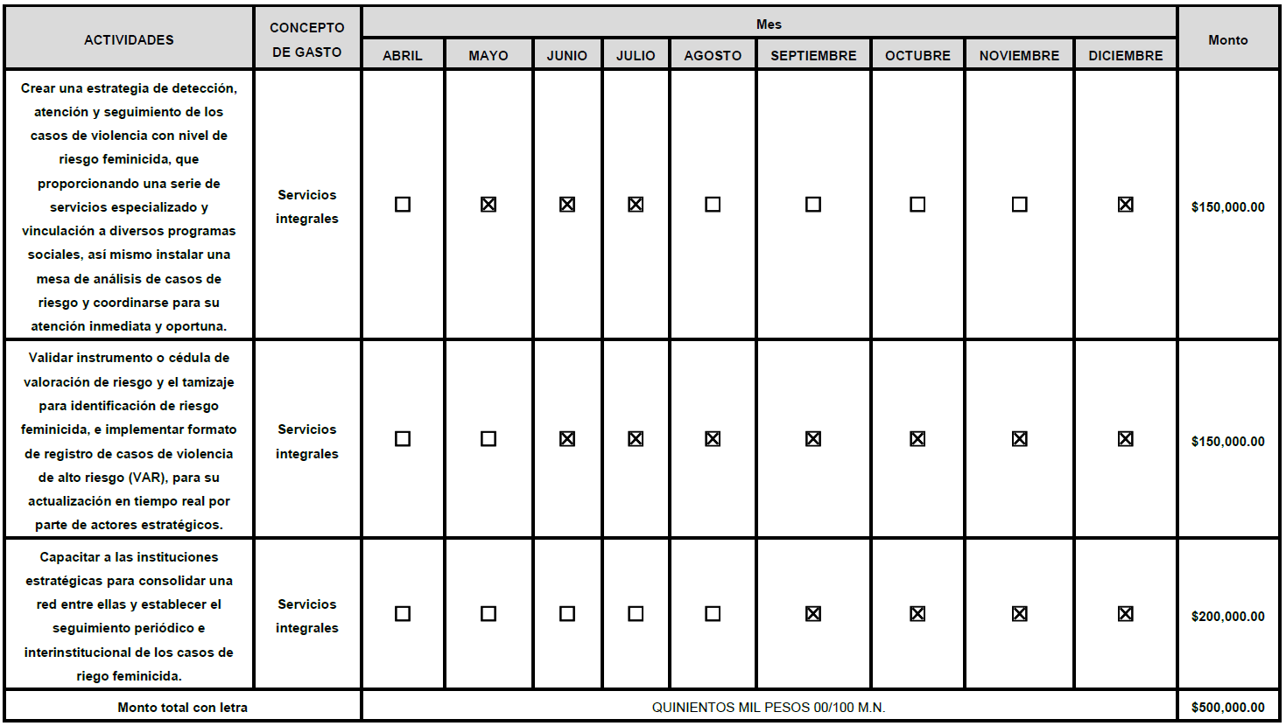

DEBE DECIR:
A. DATOS GENERALES
FECHA DE INICIO DEL PROYECTO:
01 de Agosto de 2024
FECHA ESTIMADA DE CONCLUSIÓN QUE NO EXCEDA DEL 31 DE DICIEMBRE DE 2024
31 de Diciembre de 2024

D.6 CRONOGRAMA DE ACTIVIDADES DE GASTO
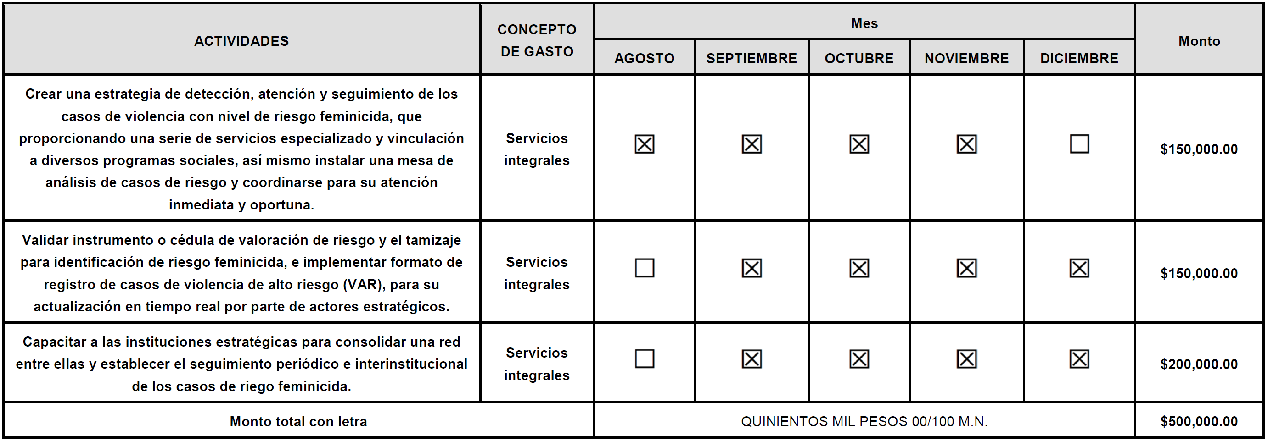

Lo anterior con fundamento en el artículo 3 fracción VI de la Ley del Diario Oficial de la Federación y Gacetas Gubernamentales, se solicita su publicación en el DOF.
Ciudad de México, a 31 de julio de 2024.- Presidenta del Comité de Evaluación de Proyectos y Coordinadora de Políticas Públicas para la Erradicación de la Violencia y Encargada de la Recepción y Atención de los Asuntos de la Comisión Nacional para Prevenir y Erradicar la Violencia contra las Mujeres, Sayda Yadira Blanco Morfín.- Rúbrica.- Secretaria Técnica del Comité de Evaluación de Proyectos y Coordinadora para la Articulación de Acciones para la Erradicación de la Violencia Feminicida, Susana Vanessa Otero González.- Rúbrica.

NOTA Aclaratoria al Anexo Técnico del Convenio de Coordinación y Adhesión que celebran la Secretaría de Gobernación y el Estado de Sonora, que tiene por objeto el otorgamiento de subsidio para el Proyecto AVGM/SON/AC02/ISM/065, publicado el 26 de junio de 2024.

Al margen un sello con el Escudo Nacional, que dice: Estados Unidos Mexicanos.- GOBERNACIÓN.- Secretaría de Gobernación.- Comisión Nacional para Prevenir y Erradicar la Violencia contra las Mujeres.
NOTA ACLARATORIA al Anexo Técnico del Convenio de Coordinación y Adhesión que celebran la Secretaría de Gobernación y el Estado Libre y Soberano de Sonora, que tiene por objeto el otorgamiento de subsidio para el Proyecto AVGM/SON/AC02/ISM/065 de conformidad a la Cláusula Vigésima Primera del Convenio de Coordinación y Adhesión, así como a los numerales Vigésimo segundo, Vigésimo cuarto, Vigésimo Sexto incisos e) y h) y Trigésimo Octavo de los Lineamientos para la Obtención y Aplicación de recursos destinados a las acciones de coadyuvancia para la Declaratoria de Alerta de Violencia de Género contra las Mujeres en estados y Municipios, para el ejercicio fiscal 2024.
CONSIDERANDO
Antecedentes
Con fecha 26 de junio del 2024 se publicó en el Diario Oficial de la Federación (DOF) el Convenio de Coordinación y Adhesión que celebran la Secretaría de Gobernación y el Estado Libre y Soberano de Sonora que tiene por objeto el otorgamiento de subsidio para el Proyecto AVGM/SON/AC02/ISM/065, que permita dar cumplimiento a la aplicación de recursos destinados a las acciones de coadyuvancia para las declaratorias de Alerta de Violencia de Género contra las Mujeres en Estados y Municipios para el ejercicio fiscal 2024.
En fecha 31 de julio de 2024, el Comité Evaluador de Proyectos en la Segunda Sesión Extraordinaria aprobó las modificaciones al Anexo Técnico del Convenio de Coordinación y Adhesión, mediante el siguiente Acuerdo:
CEPCONAVIM/2SE/212/31072024. El Comité de Evaluación de Proyectos en términos de los numerales Vigésimo segundo, Vigésimo cuarto, Vigésimo sexto incisos e) y h) y Trigésimo Octavo de los Lineamientos aplicables, y por unanimidad de votos acuerda aprobar la modificación del Anexo Técnico del Proyecto AVGM/SON/AC02/ISM/065, para dar inicio a las actividades a partir del mes de agosto y contratar dos profesionistas una profesionista en Ciencias Jurídicas y Sociales o a fin y una en formación económica administrativa o a fin, del período comprendido de agosto a diciembre de 2024.
Por lo anterior, se solicita se realice la siguiente Nota Aclaratoria:
NOTA ACLARATORIA
DICE:
A. DATOS GENERALES
FECHA DE INICIO DEL PROYECTO:
01 de Mayo de 2024
FECHA ESTIMADA DE CONCLUSIÓN QUE NO EXCEDA DEL 31 DE DICIEMBRE DE 2024
31 de Diciembre de 2024
D.6 CRONOGRAMA DE ACTIVIDADES DE GASTO
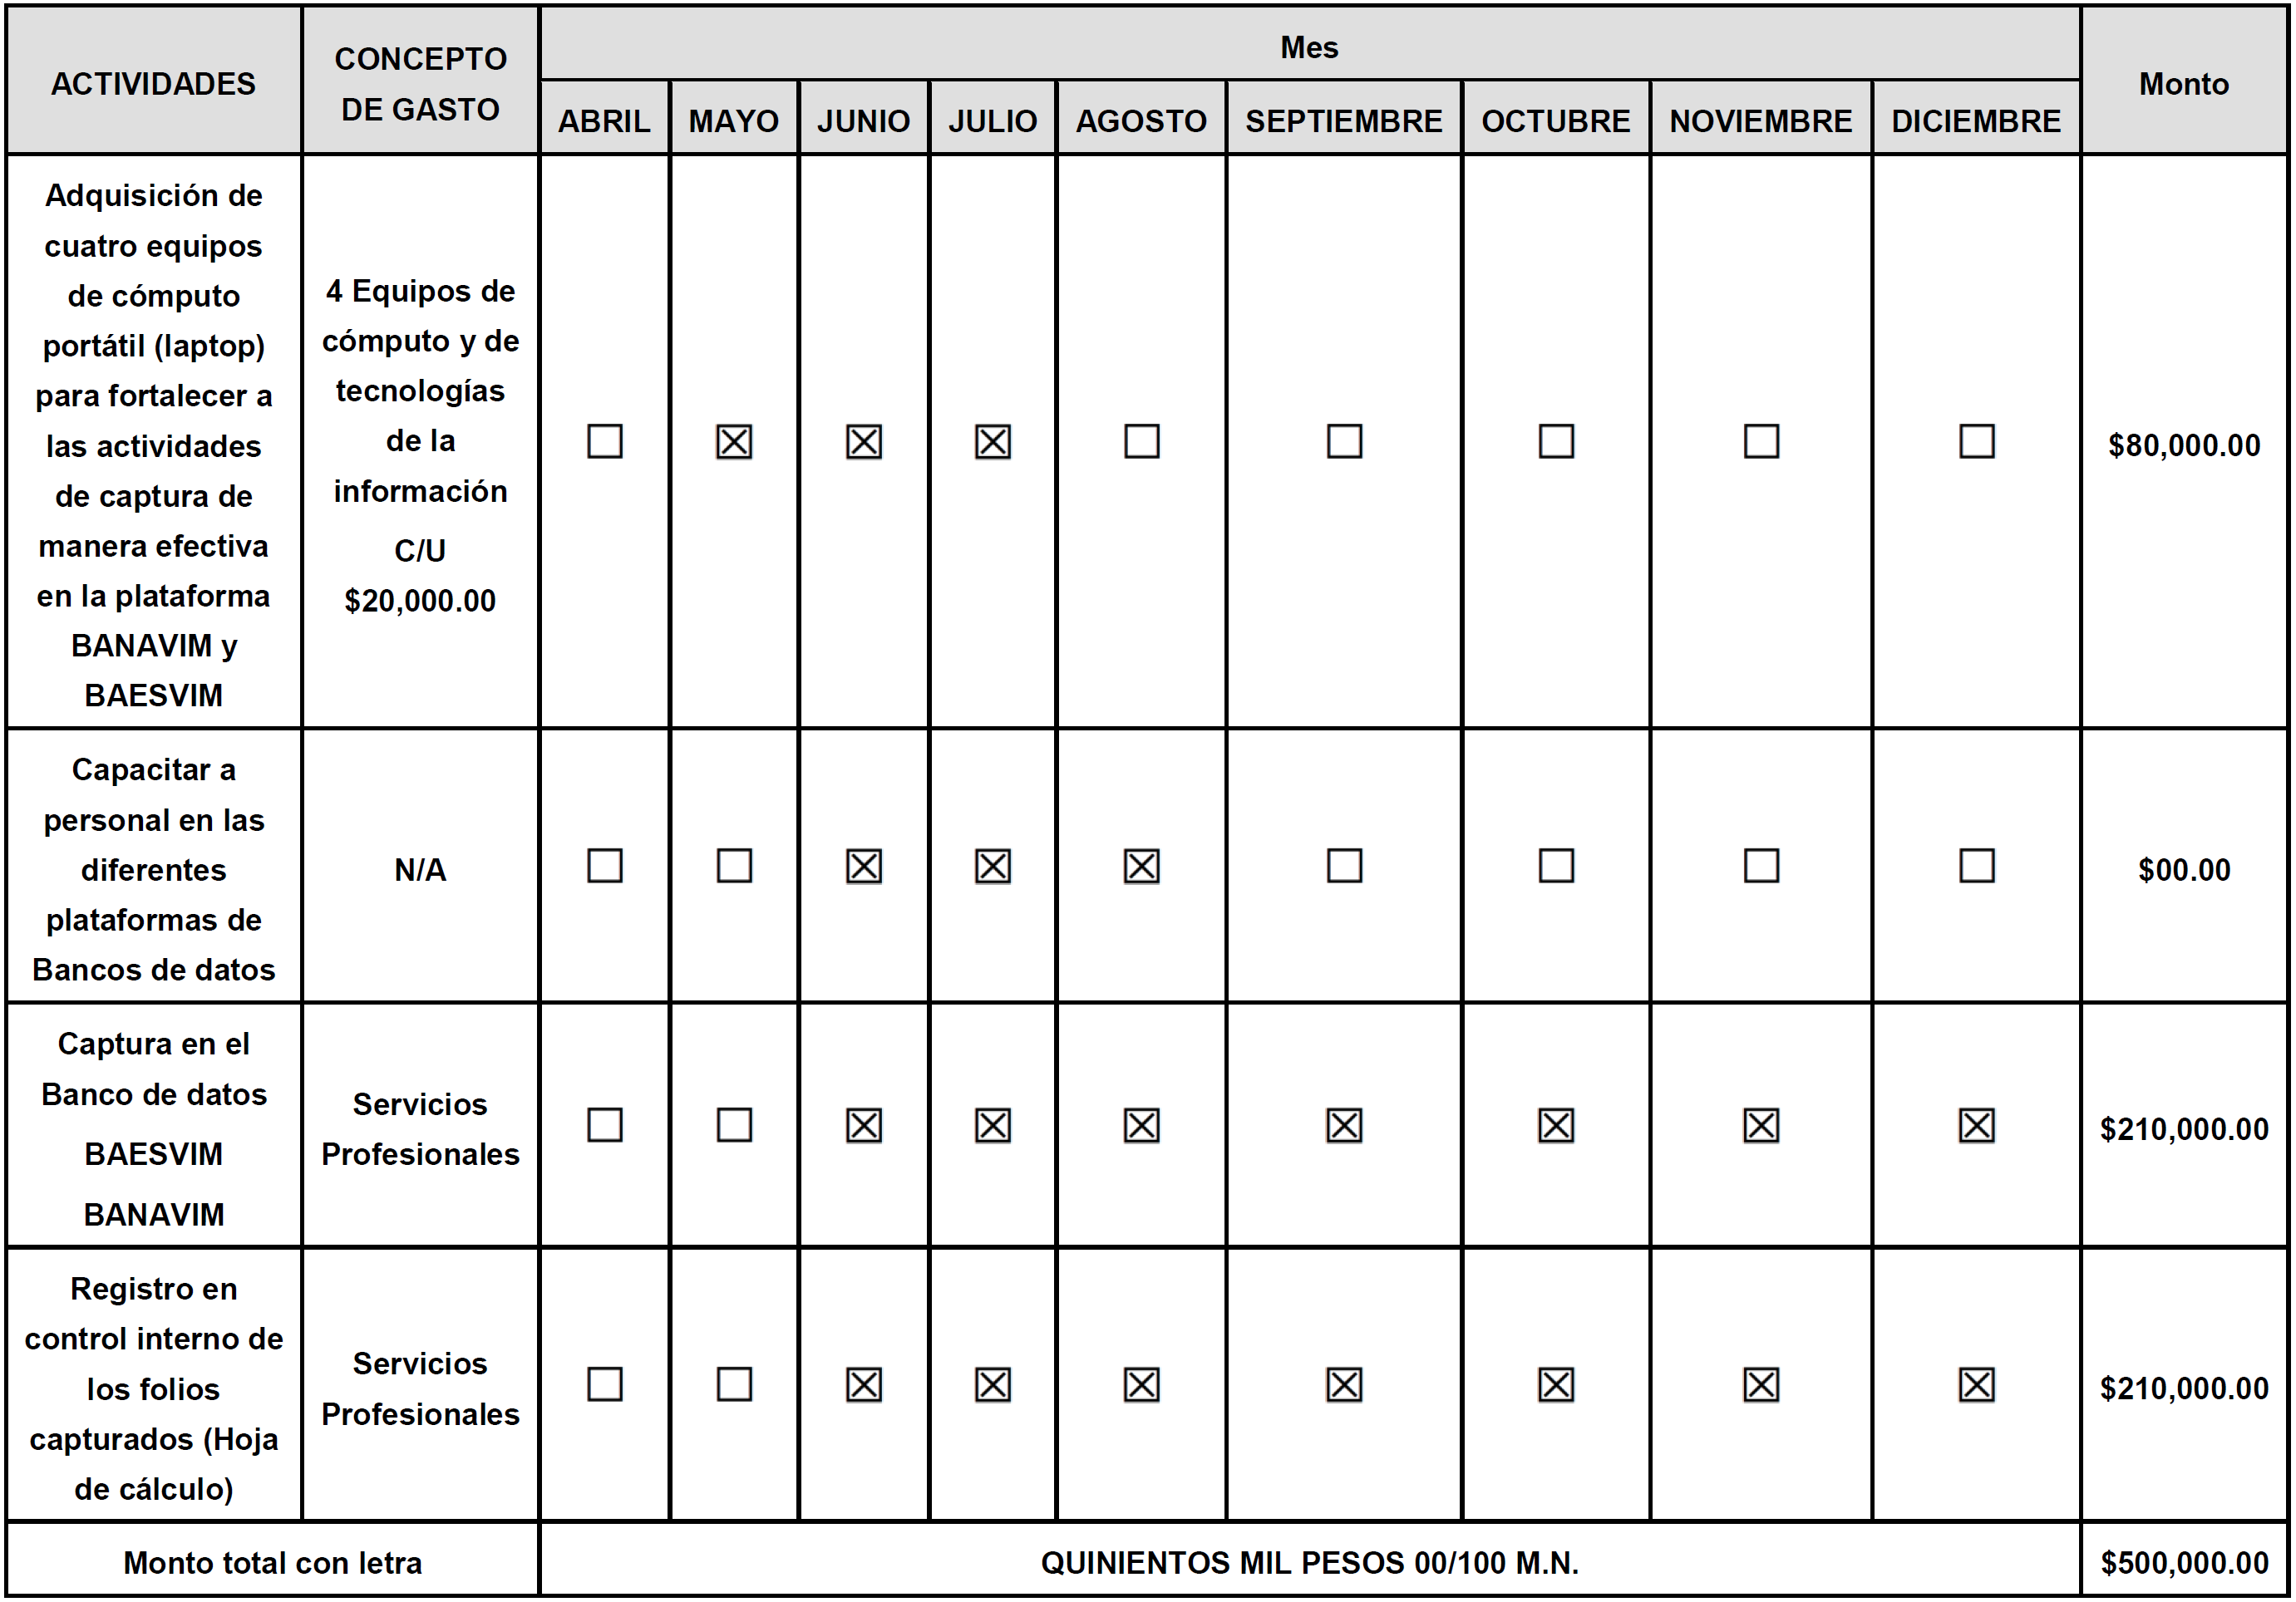

D.7.1 TIPO DE PERFIL REQUERIDO:
ÁREAS DE ESPECIALIZACIÓN | AÑOS DE EXPERIENCIA MÍNIMA REQUERIDA | GRADO O NIVEL DE ESCOLARIDAD | NÚMERO DE PERSONAS A CONTRATAR
Ciencias Jurídicas
Ciencias de la Salud
Psicología
Trabajo Social
Otros Perfiles | 1 AÑO | LICENCIATURA | 4
Total de Prestadores de Servicios a Contratar | 4

D.7.2 OTRO TIPO DE PERFIL REQUERIDO:
PERFIL | AÑOS DE EXPERIENCIA MÍNIMA REQUERIDA | GRADO O NIVEL DE ESCOLARIDAD | NÚMERO DE PERSONAS A CONTRATAR
Formación en las Ciencias Jurídicas y Sociales, o afín con conocimiento de Perspectiva de Género con enfoque de Derechos Humanos e Interseccionalidad | 1 | Licenciatura | 2
Formación Económica Administrativas o afín con conocimiento de Perspectiva de Género con enfoque de Derechos Humanos e Interseccionalidad | 1 | Licenciatura | 2
DEBE DECIR:
A. DATOS GENERALES
FECHA DE INICIO DEL PROYECTO:
01 de Agosto de 2024
FECHA ESTIMADA DE CONCLUSIÓN QUE NO EXCEDA DEL 31 DE DICIEMBRE DE 2024
31 de Diciembre de 2024

D.6 CRONOGRAMA DE ACTIVIDADES DE GASTO
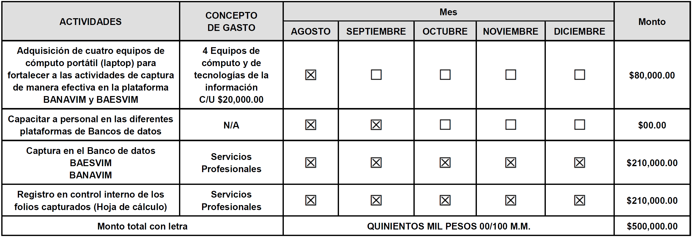

D.7.1 TIPO DE PERFIL REQUERIDO:
ÁREAS DE ESPECIALIZACIÓN | AÑOS DE EXPERIENCIA MÍNIMA REQUERIDA | GRADO O NIVEL DE ESCOLARIDAD | NÚMERO DE PERSONAS A CONTRATAR
Ciencias Jurídicas
Ciencias de la Salud
Psicología
Trabajo Social
Otros Perfiles | 1 AÑO | LICENCIATURA | 6
Total de Prestadores de Servicios a Contratar |  |  | 6

D.7.2 OTRO TIPO DE PERFIL REQUERIDO:
PERFIL | AÑOS DE EXPERIENCIA MÍNIMA REQUERIDA | GRADO O NIVEL DE ESCOLARIDAD | NÚMERO DE PERSONAS A CONTRATAR
Formación en las Ciencias Jurídicas y Sociales, o afín con conocimiento de Perspectiva de Género con enfoque de Derechos Humanos e Interseccionalidad | 1 | Licenciatura | 3
Formación Económica Administrativas o afín con conocimiento de Perspectiva de Género con enfoque de Derechos Humanos e Interseccionalidad | 1 | Licenciatura | 3

Lo anterior con fundamento en el artículo 3 fracción VI de la Ley del Diario Oficial de la Federación y Gacetas Gubernamentales, se solicita su publicación en el DOF.
Ciudad de México, a 31 de julio de 2024.- Presidenta del Comité de Evaluación de Proyectos y Coordinadora de Políticas Públicas para la Erradicación de la Violencia y Encargada de la Recepción y Atención de los Asuntos de la Comisión Nacional para Prevenir y Erradicar la Violencia contra las Mujeres, Sayda Yadira Blanco Morfín.- Rúbrica.- Secretaria Técnica del Comité de Evaluación de Proyectos y Coordinadora para la Articulación de Acciones para la Erradicación de la Violencia Feminicida, Susana Vanessa Otero González.- Rúbrica.

